C E R T I F I C A D O

Como Directora de la Unidad de Psicología de la Dirección de Asuntos Estudiantiles y Comunitarios de la Facultad de Medicina de la Universidad de Chile, certifico que la Srta. Natalia Barra Aguirre, Rut 18.210.074-9 se encuentra realizando su tesis cuyo tema es “Sintomatología Ansiosa y Depresiva en estudiantes de la Facultad de Medicina” desde el 2016 a la fecha y que en este período ha estado colaborando en distintas tareas clínicas y de investigación.

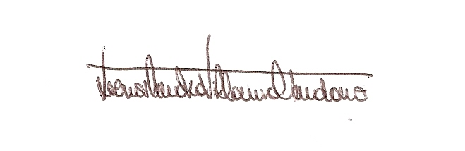

Mg. Ps. LEONOR VILLACURA AVENDAÑO
Directora
Unidad de Psicología
Dirección de Asuntos Estudiantiles
Facultad de Medicina
Universidad de Chile

Santiago, 31 de enero de 2018

